填寫申請表單說明
一、申請書：
（一）團體名稱：
1. 請載明申請團體名稱之全稱，團體名稱儘量使用中文字。
2. 為辨明主管機關及行政組織區域，團體名稱請冠以「中華民國」、「台灣」、「臺灣」或「中華」等全國性組織區域用語，以彰顯全國性社會團體之性質。
3. 團體名稱應請明確表示其任務性質，並與宗旨相稱。
4. 名稱建請冠以「會」、「學會」、「研究會」、「協會」、「協進會」或其他適當文字作為結尾。
5 團體名稱不得有以下情事：
(1) 與已許可團體之名稱相同。
(2) 易使人誤認其與政府機關（構）、政府捐助之財團法人、營利團體有關。
(3) 有歧視性或仇恨性之文字。
（二）人民團體數位櫃檯帳號：請登打數位櫃檯帳號。
（三）發起人代表應於申請書親自簽名或蓋章。
二、章程草案：
（一）本手冊所附之章程草案範例，係摘錄《人民團體法》、《人民團體選舉罷免辦法》、《社會團體財務處理辦法》等相關法令規定製作，請儘量利用該範例定型稿，參照各條文「備註」說明，填妥以下條文○○處：第1條、第2條、第3條、第7條、第8條、第9條、第10條、第11條、第38條，俾利加速申請案審理流程。
（二） 章程草案制訂完竣後，請自行刪除第10條、第11條下方之「備註：．．．．．．」 等文字說明。
三、發起人區域分布概況一覽表
（一）請依發起人戶籍地址或工作地址，統計發起人於各縣市分布情形，並填寫於發起人區域分布概況一覽表。
（二）各發起人應設籍或工作於組織區域內，發起人之戶籍或工作地 （發起人為團體者，以該團體推派之代表的戶籍或工作地為準；發起人為非本國籍人士者，依居留證之地址）至少應有全國7個以上縣市之分布。
四、發起人名冊（總人數30人〔含〕以上）：
（一）發起人為個人者，請填寫個人名冊；為團體者，請填團體名冊；為非本國籍人士者，請填寫非本國籍人士名冊；並各依序編號。
（二）各發起人（以團體為發起人者，其代表），應有30人以上，且無《人民團體法》第8條第2項所定消極資格情事，國籍亦非《臺灣地區與大陸地區人民關係條例》所定人士。
（三）各發起人(以團體為發起人者，其團體代表)於發起人名冊正本親自簽名或蓋章時，視同具結無《人民團體法》第8條第2項所定消極資格，並願自負法律責任。
五、發起人身分證明資料：
（一）發起人為「個人」者：應請附具足資證明戶籍或工作地之資料1份（「新式」國民身分證正反面影本、駕駛執照影本、或現職服務證明等）。
（二）發起人為「團體」者：
1. 應檢附合法立案之「立案證書」影本1份（如為公司/商業，請附公司登記或商業登記證明文件影本），並請於影本之適當位置加蓋團體圖記或公司/商業大印及負責人印章。
2. 負責人證明書影本1份，並請於影本之適當位置加蓋團體圖記或公司/商業大印及負責人印章。
3. 團體推派代表之戶籍或工作地之資料1份（新式國民身分證正反面影本、駕駛執照影本或現職服務證明正本等）。
（三）發起人為「非本國籍人士」者：應請附具足資證明居留相關資料1份（居留證正、反面影本，請注意「居留有效期限」）。
六、其他依規定之必要文件：
（一）申請外交部認定之國際組織，同意在我國設立國內總會組織之國際團體者：除依申請組織全國性社會團體檢附相關文件正本、影本各1份，亦應附下列外國文件、中文譯本各一式2份：
1. 國際總會章程。
2. 國際總會簡介。
3. 國際總會立案證書影本：內容含立案機關、日期、文號及團體性質。
4. 國際總會授權同意以該會名義在我國依法設立團體之證明：證明書應檢附正本2份，並經我國駐外館處認證、驗證或當地法院、公證人公證。
（二）申請外交部同意我與他國間之對等交流之國際團體者：應請檢附該國民間團體同意成立對等團體之承諾書（該承諾書應請檢附正本2份，並經我國駐外館認證、驗證或當地法院、公證人公證）。

申請應檢具資料（以紙本報送）

一、申請書
申請書
★請務必先至「內政部人民團體數位櫃檯」登錄基本資料
網址：https://www.moi.gov.tw/group.htm? (數位櫃檯-辦會務-申請籌組全國性社會團體)系統服務專線：02-2356-5605
受文者 |  | 內 政 部
申請團體之名稱
人民團體數位櫃檯帳號
附件 |  | 請依下列順序夾成正本（親筆簽章）、影本各1份，逐一確認後請打勾(請勿膠裝或放入資料袋)：  □ 一、申請書。  □ 二、 章程草案（列印前，請刪除第10、11條之備註）。  □ 三、發起人區域分布概況一覽表。  □ 四、發起人名冊（總人數30人（含）以上）。  □ 五、全體發起人身分證明（影本1份）。  □ 六、其他依規定之必要文件(若無，可免附)。  確認無誤後，請郵寄至:  100218臺北市中正區徐州路5號「內政部」收。
1.發起人代表（1人）： （簽名或蓋章）
公文寄送地址 | 市縣 鄉鎮市區 村里 街路  段 巷 弄 號 樓之 室
電話 | 室內電話： 手機號碼： -
2.聯絡人： □先生 □小姐 （請勾選）
電話及傳真 | 室內電話： 手機號碼： -  傳真號碼：
電子信箱 | ＠
中華民國 年 月 日

二、章程草案
○○○（團體名稱）章程草案
內政部○年○月台內團字第○號函准予備查
第一章 總則
第 一 條 本會名稱為○○○○（以下簡稱本會）。
第 二 條 本會為依法設立、非以營利為目的之公益性社會團體，以○○○為宗旨。
第 三 條 本會之任務如下，並依相關法令規定推動及執行：
一、○○○………。
二、○○○………。
第 四 條 本會之主管機關為內政部，本會之目的事業應受各該事業主管機關之指導、監督。
第 五 條 本會以全國行政區域為組織區域。
第 六 條 本會會址設於主管機關所轄地區，並得報經主管機關核准設分支機構。
前項分支機構組織簡則經會員（會員代表）大會通過，報請主管機關核准後行之。
會址及分支機構之地址於設置及變更時，應函報主管機關核備。

第二章 會員、理事及監事
第 七 條 本會會員及會費分類如下：
一、個人會員：凡贊同本會宗旨、具有○○○資格（或投入熱忱者），填具入會申請書，經理事會審查通過，並繳納會費後，為個人會員；入會費新臺幣○元，於會員入會時繳納；常年會費○元。
二、團體會員：凡贊同本會宗旨之機構或團體，填具入會申請書，經理事會審查通過，並繳納會費後，為團體會員，團體會員推派代表○人，以行使會員權利；入會費新臺幣○元，於會員入會時繳納；常年會費○元。
三、贊助會員：凡贊同本會宗旨且贊助本會經費、資源之個人或團體，填具入會申請書，經理事會審查通過後，為贊助會員。
四、○○○○○○○○（如有不足，請自行增訂）。
第 八 條 會員（會員代表）有表決權、選舉權、被選舉權與罷免權。每一會員（會員代表）為一權。
贊助會員、榮譽會員、學生會員、○○會員、○○會員，無前項權利。
第 九 條 本會理事及監事，任期○年。
第 十 條 本會置理事○人（含常務理事○人，其中1人為理事長）、候補理事○人。
常務理事，由全體理事互選之。
理事長，由全體理事就常務理事中選舉之。
備註：1.理事名額不得超過35人，監事名額不得超過理事名額三分之一，候補者不得超過正取者之三分之一。為符合法定最低人數，且免會議人數不足流會及兼顧會議之代表性，理事名額至少9人，監事名額至少3人。（理事監事應定額並為奇數）。
2.理事名額在9人以上時，得互選常務理事，其名額不得超過理事總額之三分之一，其不置常務理事者，理事長由理事互選之。
第 十一 條 本會置監事○人（其中1人為常務監事）、候補監事○人。
監事會置常務監事，由監事互選之，監察日常會務，並擔任監事會主席。
備註：常務監事在3人以上時，條文修正如下：
「第 十一 條 本會置監事○人、候補監事○人、常務監事○人、監事會召集人1人。
監事會置常務監事，由監事互選之，監察日常會務，並互推1人擔任監事會召集人。」
第 十二 條 會員有遵守本會章程、決議及繳納會費之義務。
會員未繳納會費者，不得享有會員權利，連續2年未繳納會費者，視為自動退會。會員經出會、退會或停權處分，如欲申請復會或復權時，除有正當理由經理事會審核通過者外，應繳清前所積欠之會費。
第 十三 條 會員（會員代表）有違反法令、章程或不遵守會員大會決議時，得經理事會決議，予以警告或停權處分，其危害團體情節重大者，得經會員大會決議予以除名。
第 十四 條 會員有下列情事之一者，為出會：
一、死亡。
二、喪失會員資格者。
三、經會員（會員代表）大會決議除名者。
第 十五 條 會員得以書面敘明理由向本會聲明退會。

第三章 組織及職權
第 十六 條 本會以會員大會為最高權力機構。會員（會員代表）人數超過300人以上者，得分區比例選出會員代表，再合開會員代表大會，行使會員大會職權。會員代表任期與理事、監事相同，其名額及選舉辦法由理事會通過後實施，並報主管機關備查。
第 十七 條 會員（會員代表）大會之職權如下：
一、訂定與變更章程。
二、選舉及罷免理事、監事。
三、議決入會費、常年會費、事業費及會員捐款之數額及方式。
四、議決年度工作計畫、報告及預算、決算。
五、議決會員（會員代表）之除名處分。
六、議決財產之買賣、轉讓或他項權利設定等處分。
七、議決本會之解散。
八、議決與會員權利義務有關之其他重大事項。
前項第八款重大事項之範圍由理事會定之。
第 十八 條 本會理事、監事，由會員（會員代表）選舉之，分別成立理事會、監事會。
選舉前項理事、監事時，依計票情形得同時選出候補理事，候補監事，遇理事、監事出缺時，分別依序遞補之。
理事會得提出下屆理事、監事候選人參考名單。
理事、監事得採用通訊選舉。通訊選舉辦法由理事會通過後實施，並報主管機關備查。
第 十九 條 理事長對內綜理督導會務，對外代表本會，並擔任會員大會、理事會主席。
理事長因事不能執行職務時，應指定常務理事1人代理之，未指定或不能指定時，由常務理事互推1人代理之。
理事長、常務理事出缺時，應於1個月內補選之。
第 二十 條 理事會之職權如下：
一、審定會員（會員代表）之資格。
二、選舉及罷免常務理事、理事長。
三、議決理事、常務理事及理事長之辭職。
四、聘免工作人員。
五、擬訂年度工作計畫、報告及預算、決算。
六、得提出下屆理事、監事候選人參考名單。
七、其他應執行事項。
第二十一條 常務監事因事不能執行職務時，應指定監事1人代理之，未指定或不能指定時，由監事互推1人代理之。
監事會主席（常務監事）出缺時，應於1個月內補選之。
第二十二條 監事會之職權如下：
一、監察理事會工作之執行。
二、審核年度決算。
三、選舉及罷免常務監事。
四、議決監事及常務監事之辭職。
五、其他應監察事項。
第二十三條 理事、監事均為無給職，連選得連任。理事長之連任，以1次為限。理事、監事之任期自召開本屆第1次理事會之日起計算。
第二十四條 理事、監事有下列情事之一者，應即解任：
一、喪失會員（會員代表）資格者。
二、因故辭職經理事會或監事會決議通過者。
三、被罷免或撤免者。
四、受停權處分期間逾任期二分之一者。
第二十五條 本會置秘書長1人，承理事長之命處理本會事務，其他工作人員若干人，提經理事會通過後聘免之。
前項工作人員不得由理事、監事擔任。
工作人員權責及分層負責事項由理事會另定之。
第二十六條 本會得設各種委員會、小組或其他內部作業組織，其組織簡則經理事會通過後施行，變更時亦同。
第二十七條 本會得由理事會聘請名譽理事長1人，名譽理事、顧問若干人，其聘期與理事、監事之任期同。

第四章 會議
第二十八條 會員（會員代表）大會分定期會議與臨時會議2種，由理事長召集之，召集時除緊急事故之臨時會議外，應於15日前通知全體應出席人員。
定期會議每年召開1次，臨時會議於理事會認為必要，或經會員（會員代表）五分之一以上之請求，或監事會函請召集時召開之。
本會辦理法人登記後，臨時會議經會員（會員代表）十分之一以上之請求召開之。
會員（會員代表）大會得以視訊會議或其他經中央主管機關公告之方式召集之，簽到及表決方式則配合電子化設備功能辦理。但涉及選舉、補選、罷免事項，應以實體集會方式辦理。
第二十九條 會員（會員代表）不能親自出席會員大會時，得以書面委託其他會員（會員代表）代理，每1會員（會員代表）以代理1人為限。
第 三十 條 會員（會員代表）大會之決議，以會員（會員代表）過半數之出席，出席人數過半數或較多數之同意行之。但下列事項之決議以出席人數三分之二以上同意行之。
一、章程之訂定與變更。
二、會員（會員代表）之除名。
三、理事、監事之罷免。
四、財產之處分。
五、本會之解散。
六、其他與會員權利義務有關之重大事項。
本會辦理法人登記後，章程之變更以出席人數四分之三以上之同意或全體會員三分之二以上書面之同意行之；本會之解散，得隨時以全體會員三分之二以上之可決解散之。
第三十一條 理事會每6個月至少舉行會議1次，監事會每6個月至少舉行會議1次，必要時得召開聯席會議或臨時會議。
前項會議召集時除臨時會議外，應於7日前通知全體應出席人員，會議之決議，各以理事、監事過半數之出席，出席人數較多數之同意行之。
第三十二條 理事應出席理事會議，監事應出席監事會議，理事會、監事會不得委託出席。
理事會議、監事會議及理監事聯席會議得以視訊會議或其他經中央主管機關公告之方式召集之，理事、監事出席各視訊會議，視為親自出席，簽到及表決方式則配合電子化設備功能辦理。但涉及選舉、補選、罷免事項，應以實體集會方式辦理。
理事、監事連續2次無故缺席理事會、監事會者，視同辭職。

第五章 經費及會計
第三十三條 本會經費來源如下：
一、入會費。
二、常年會費。
三、事業費。
四、會員捐款。
五、委託收益。
六、基金及其孳息。
七、其他收入。
第三十四條 本會會計年度以曆年為準，自每年1月1日起至12月31日止。
本會於會計年度開始前由理事會編造年度工作計畫及收支預算表，並於年度終了後3個月內由理事會編造上年度工作報告及會計報告，送監事會審核後造具審核意見書送還理事會，連同當年度工作計畫及收支預算表，提經會員（會員代表）大會通過後報主管機關備查。會員（會員代表）大會因故未能如期召開，可先經本會理事會及監事會或理監事聯席會議通過，事後提報大會追認後，再報請主管機關備查。
第三十五條 本會於解散後，剩餘財產歸屬所在地之地方自治團體或主管機關指定之機關團體所有。
本會解散之清算人選任及財產清算程序，如本會經法人登記，除法律另有規定外，依民法之規定辦理；如本會未經法人登記，應依會員（會員代表）大會決議辦理，會員（會員代表）大會無法決議時，由理事長擔任清算人，並準用民法清算之規定。

第六章 附則
第三十六條 本章程未規定事項，悉依有關法令規定辦理。
第三十七條 本章程經會員（會員代表）大會通過後施行，並報主管機關核備，變更時亦同。
第三十八條 本章程經本會○年○月○日第○屆第○次會員大會通過。

三、發起人區域分布概況一覽表
發起人區域分布概況一覽表
團體名稱： ○○○○○
縣（市）別 | 人數 | 縣（市）別 | 人數
臺北市 |  | 嘉義縣
桃園市 |  | 屏東縣
新北市 |  | 宜蘭縣
臺中市 |  | 花蓮縣
臺南市 |  | 臺東縣
高雄市 |  | 澎湖縣
新竹縣 |  | 金門縣
苗栗縣 |  | 連江縣
彰化縣 |  | 基隆市
南投縣 |  | 新竹市
雲林縣 |  | 嘉義市
非本國籍人士（請務必檢附具時效之居留證影本）
合 計 | 總人數：
 | 直轄市、縣（市）總數：
注意事項：發起人之戶籍地或工作地，請分布7個（含）以上直轄市、縣（市），且總人數30人（含）以上。

四、發起人名冊（總人數30人（含）以上）
發起人名冊
1.個人名冊
01. | 姓名 | 性別 | 出生年月日 | 國民身分證統一編號 | 現職 | 學歷（學校科系所） | 聯絡電話
 | 戶籍（工作）地址 | 市縣 鄉鎮市區 村里 路街 段 巷 弄 號 樓之 室 |  |  |  |  | 親自  簽名或蓋章
02. | 姓名 | 性別 | 出生年月日 | 國民身分證統一編號 | 現職 | 學歷（學校科系所） | 聯絡電話
 | 戶籍（工作）地址 | 市縣 鄉鎮市區 村里 路街 段 巷 弄 號 樓之 室 |  |  |  |  | 親自  簽名或蓋章
03. | 姓名 | 性別 | 出生年月日 | 國民身分證統一編號 | 現職 | 學歷（學校科系所） | 聯絡電話
 | 戶籍（工作）地址 | 市縣 鄉鎮市區 村里 路街 段 巷 弄 號 樓之 室 |  |  |  |  | 親自  簽名或蓋章
04. | 姓名 | 性別 | 出生年月日 | 國民身分證統一編號 | 現職 | 學歷（學校科系所） | 聯絡電話
 | 戶籍（工作）地址 | 市縣 鄉鎮市區 村里 路街 段 巷 弄 號 樓之 室 |  |  |  |  | 親自  簽名或蓋章
05. | 姓名 | 性別 | 出生年月日 | 國民身分證統一編號 | 現職 | 學歷（學校科系所） | 聯絡電話
 | 戶籍（工作）地址 | 市縣 鄉鎮市區 村里 路街 段 巷 弄 號 樓之 室 |  |  |  |  | 親自  簽名或蓋章

06. | 姓名 | 性別 | 出生年月日 | 國民身分證統一編號 | 現職 | 學歷（學校科系所） | 聯絡電話
 | 戶籍（工作）地址 | 市縣 鄉鎮市區 村里 路街 段 巷 弄 號 樓之 室 |  |  |  |  | 親自  簽名或蓋章
07. | 姓名 | 性別 | 出生年月日 | 國民身分證統一編號 | 現職 | 學歷（學校科系所） | 聯絡電話
 | 戶籍（工作）地址 | 市縣 鄉鎮市區 村里 路街 段 巷 弄 號 樓之 室 |  |  |  |  | 親自  簽名或蓋章
08. | 姓名 | 性別 | 出生年月日 | 國民身分證統一編號 | 現職 | 學歷（學校科系所） | 聯絡電話
 | 戶籍（工作）地址 | 市縣 鄉鎮市區 村里 路街 段 巷 弄 號 樓之 室 |  |  |  |  | 親自  簽名或蓋章
09. | 姓名 | 性別 | 出生年月日 | 國民身分證統一編號 | 現職 | 學歷（學校科系所） | 聯絡電話
 | 戶籍（工作）地址 | 市縣 鄉鎮市區 村里 路街 段 巷 弄 號 樓之 室 |  |  |  |  | 親自  簽名或蓋章
10. | 姓名 | 性別 | 出生年月日 | 國民身分證統一編號 | 現職 | 學歷（學校科系所） | 聯絡電話
 | 戶籍（工作）地址 | 市縣 鄉鎮市區 村里 路街 段 巷 弄 號 樓之 室 |  |  |  |  | 親自  簽名或蓋章
11. | 姓名 | 性別 | 出生年月日 | 國民身分證統一編號 | 現職 | 學歷（學校科系所） | 聯絡電話
 | 戶籍（工作）地址 | 市縣 鄉鎮市區 村里 路街 段 巷 弄 號 樓之 室 |  |  |  |  | 親自  簽名或蓋章

12. | 姓名 | 性別 | 出生年月日 | 國民身分證統一編號 | 現職 | 學歷（學校科系所） | 聯絡電話
 | 戶籍（工作）地址 | 市縣 鄉鎮市區 村里 路街 段 巷 弄 號 樓之 室 |  |  |  |  | 親自  簽名或蓋章
13. | 姓名 | 性別 | 出生年月日 | 國民身分證統一編號 | 現職 | 學歷（學校科系所） | 聯絡電話
 | 戶籍（工作）地址 | 市縣 鄉鎮市區 村里 路街 段 巷 弄 號 樓之 室 |  |  |  |  | 親自  簽名或蓋章
14. | 姓名 | 性別 | 出生年月日 | 國民身分證統一編號 | 現職 | 學歷（學校科系所） | 聯絡電話
 | 戶籍（工作）地址 | 市縣 鄉鎮市區 村里 路街 段 巷 弄 號 樓之 室 |  |  |  |  | 親自  簽名或蓋章
15. | 姓名 | 性別 | 出生年月日 | 國民身分證統一編號 | 現職 | 學歷（學校科系所） | 聯絡電話
 | 戶籍（工作）地址 | 市縣 鄉鎮市區 村里 路街 段 巷 弄 號 樓之 室 |  |  |  |  | 親自  簽名或蓋章
16. | 姓名 | 性別 | 出生年月日 | 國民身分證統一編號 | 現職 | 學歷（學校科系所） | 聯絡電話
 | 戶籍（工作）地址 | 市縣 鄉鎮市區 村里 路街 段 巷 弄 號 樓之 室 |  |  |  |  | 親自  簽名或蓋章
17. | 姓名 | 性別 | 出生年月日 | 國民身分證統一編號 | 現職 | 學歷（學校科系所） | 聯絡電話
 | 戶籍（工作）地址 | 市縣 鄉鎮市區 村里 路街 段 巷 弄 號 樓之 室 |  |  |  |  | 親自  簽名或蓋章

18. | 姓名 | 性別 | 出生年月日 | 國民身分證統一編號 | 現職 | 學歷（學校科系所） | 聯絡電話
 | 戶籍（工作）地址 | 市縣 鄉鎮市區 村里 路街 段 巷 弄 號 樓之 室 |  |  |  |  | 親自  簽名或蓋章
19. | 姓名 | 性別 | 出生年月日 | 國民身分證統一編號 | 現職 | 學歷（學校科系所） | 聯絡電話
 | 戶籍（工作）地址 | 市縣 鄉鎮市區 村里 路街 段 巷 弄 號 樓之 室 |  |  |  |  | 親自  簽名或蓋章
20. | 姓名 | 性別 | 出生年月日 | 國民身分證統一編號 | 現職 | 學歷（學校科系所） | 聯絡電話
 | 戶籍（工作）地址 | 市縣 鄉鎮市區 村里 路街 段 巷 弄 號 樓之 室 |  |  |  |  | 親自  簽名或蓋章
21. | 姓名 | 性別 | 出生年月日 | 國民身分證統一編號 | 現職 | 學歷（學校科系所） | 聯絡電話
 | 戶籍（工作）地址 | 市縣 鄉鎮市區 村里 路街 段 巷 弄 號 樓之 室 |  |  |  |  | 親自  簽名或蓋章
22. | 姓名 | 性別 | 出生年月日 | 國民身分證統一編號 | 現職 | 學歷（學校科系所） | 聯絡電話
 | 戶籍（工作）地址 | 市縣 鄉鎮市區 村里 路街 段 巷 弄 號 樓之 室 |  |  |  |  | 親自  簽名或蓋章
23. | 姓名 | 性別 | 出生年月日 | 國民身分證統一編號 | 現職 | 學歷（學校科系所） | 聯絡電話
 | 戶籍（工作）地址 | 市縣 鄉鎮市區 村里 路街 段 巷 弄 號 樓之 室 |  |  |  |  | 親自  簽名或蓋章

24. | 姓名 | 性別 | 出生年月日 | 國民身分證統一編號 | 現職 | 學歷（學校科系所） | 聯絡電話
 | 戶籍（工作）地址 | 市縣 鄉鎮市區 村里 路街 段 巷 弄 號 樓之 室 |  |  |  |  | 親自  簽名或蓋章
25. | 姓名 | 性別 | 出生年月日 | 國民身分證統一編號 | 現職 | 學歷（學校科系所） | 聯絡電話
 | 戶籍（工作）地址 | 市縣 鄉鎮市區 村里 路街 段 巷 弄 號 樓之 室 |  |  |  |  | 親自  簽名或蓋章
26. | 姓名 | 性別 | 出生年月日 | 國民身分證統一編號 | 現職 | 學歷（學校科系所） | 聯絡電話
 | 戶籍（工作）地址 | 市縣 鄉鎮市區 村里 路街 段 巷 弄 號 樓之 室 |  |  |  |  | 親自  簽名或蓋章
27. | 姓名 | 性別 | 出生年月日 | 國民身分證統一編號 | 現職 | 學歷（學校科系所） | 聯絡電話
 | 戶籍（工作）地址 | 市縣 鄉鎮市區 村里 路街 段 巷 弄 號 樓之 室 |  |  |  |  | 親自  簽名或蓋章
28. | 姓名 | 性別 | 出生年月日 | 國民身分證統一編號 | 現職 | 學歷（學校科系所） | 聯絡電話
 | 戶籍（工作）地址 | 市縣 鄉鎮市區 村里 路街 段 巷 弄 號 樓之 室 |  |  |  |  | 親自  簽名或蓋章
29. | 姓名 | 性別 | 出生年月日 | 國民身分證統一編號 | 現職 | 學歷（學校科系所） | 聯絡電話
 | 戶籍（工作）地址 | 市縣 鄉鎮市區 村里 路街 段 巷 弄 號 樓之 室 |  |  |  |  | 親自  簽名或蓋章

30. | 姓名 | 性別 | 出生年月日 | 國民身分證統一編號 | 現職 | 學歷（學校科系所） | 聯絡電話
 | 戶籍（工作）地址 | 市縣 鄉鎮市區 村里 路街 段 巷 弄 號 樓之 室 |  |  |  |  | 親自  簽名或蓋章
如欄位不足，請自行增列

2.團體名冊
請檢附以下資料：
1)合法立案之「立案證書」影本（如為公司/商業，請附載有登記字號文件之影本）。
2)團體理事長之當選證明書影本。
3)請於立案證書、當選證明書影本之適當位置加蓋團體圖記或公司/商業大印及負責人印章。
4)推（選）派代表之身分證影本。
團體/公司/商業名稱 | 發證單位 | 團體立案字號/  公司/商業登記字號 | 負責人姓名 | 電話 | 地址
團體推（選）派代表01. |  |  |  |  |  |  |  | 親自簽名或蓋章
職稱 | 姓名 | 性別 | 出生年月日 |  |  | 國民身分證  統一編號 | 戶籍（工作）地址
團體推（選）派代表02. |  |  |  |  |  |  |  | 親自簽名或蓋章
職稱 | 姓名 | 性別 |  | 出生年月日 | 國民身分證  統一編號 |  | 戶籍（工作）地址
團體推（選）派代表03. |  |  |  |  |  |  |  | 親自簽名或蓋章
職稱 | 姓名 | 性別 |  | 出生年月日 | 國民身分證  統一編號 |  | 戶籍（工作）地址
如欄位不足，請自行增列

3.非本國籍人士名冊格式
 | 非本國籍人士 發起人名冊
01. | 姓名 |  | 性別 | 出生  年月日 | 居留證  統一編號 | 現職 | 學歷（學校科系所） | 聯絡電話
 | 居留地址 | 市縣 鄉鎮市區 村里 路街 段 巷 弄 號 樓之 室 |  |  |  |  |  | 親自  簽名或  蓋章
02. | 姓名 |  | 性別 | 出生  年月日 | 居留證  統一編號 | 現職 | 學歷（學校科系所） | 聯絡電話
 | 居留地址 | 市縣 鄉鎮市區 村里 路街 段 巷 弄 號 樓之 室 |  |  |  |  |  | 親自  簽名或  蓋章
請  續  編序號 | 姓名 |  | 性別 | 出生  年月日 | 居留證  統一編號 | 現職 | 學歷（學校科系所） | 聯絡電話
 | 居留地址 | 市縣 鄉鎮市區 村里 路街 段 巷 弄 號 樓之 室 |  |  |  |  |  | 親自  簽名或  蓋章
如欄位不足，請自行增列

五、全體發起人身分證明
全體發起人身分證或居留證影本黏貼表
注意事項：請按「發起人名冊」之序號依序排列，身份證等證件正反面影本須清晰可見，並足以辨識人貌及所有欄位，不可模糊、反光、塗改、遮蓋。
序號 | 身分證或居留證影本正面 | 身分證或居留證影本反面
01. | 正面  （實貼） | 反面  （實貼）
02. | 正面  （實貼） | 反面  （實貼）
03. | 正面  （實貼） | 反面  （實貼）
04. | 正面  （實貼） | 反面  （實貼）

05. | 正面  （實貼） | 反面  （實貼）
06. | 正面  （實貼） | 反面  （實貼）
07. | 正面  （實貼） | 反面  （實貼）
08. | 正面  （實貼） | 反面  （實貼）
09. | 正面  （實貼） | 反面  （實貼）
10. | 正面  （實貼） | 反面  （實貼）
11. | 正面  （實貼） | 反面  （實貼）
12. | 正面  （實貼） | 反面  （實貼）
13. | 正面  （實貼） | 反面  （實貼）
14. | 正面  （實貼） | 反面  （實貼）
15. | 正面  （實貼） | 反面  （實貼）
16. | 正面  （實貼） | 反面  （實貼）
17. | 正面  （實貼） | 反面  （實貼）
18. | 正面  （實貼） | 反面  （實貼）
19. | 正面  （實貼） | 反面  （實貼）
20. | 正面  （實貼） | 反面  （實貼）
21. | 正面  （實貼） | 反面  （實貼）
22. | 正面  （實貼） | 反面  （實貼）
23. | 正面  （實貼） | 反面  （實貼）
24. | 正面  （實貼） | 反面  （實貼）
25. | 正面  （實貼） | 反面  （實貼）
26. | 正面  （實貼） | 反面  （實貼）
27. | 正面  （實貼） | 反面  （實貼）
28. | 正面  （實貼） | 反面  （實貼）
29. | 正面  （實貼） | 反面  （實貼）
30. | 正面  （實貼） | 反面  （實貼）
請  續  編序號 | 正面  （實貼） | 反面  （實貼）

如欄位不足，請自行增列
全體發起人身分證或居留證影本黏貼格式範例
- 符合格式之範例：
身分證或居留證影本須清晰可見，足資辨識人貌
〇  符合 | 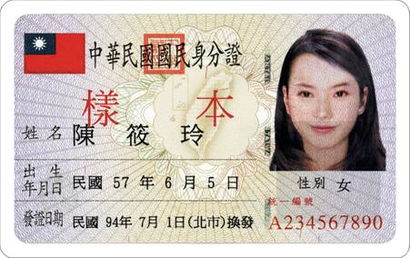 | 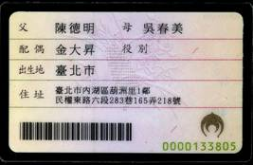
〇  符合 | 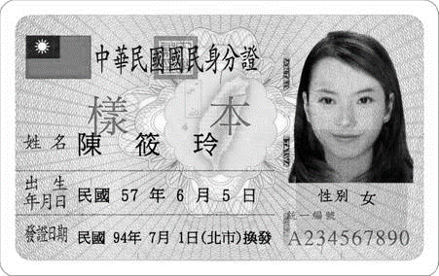 | 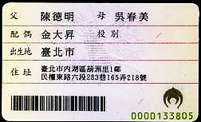
- 不符合格式之範例：
身分證或居留證影本不可有模糊、反光、塗改、遮蓋等情形
（一）過度曝光、過黑
X  不符合 | 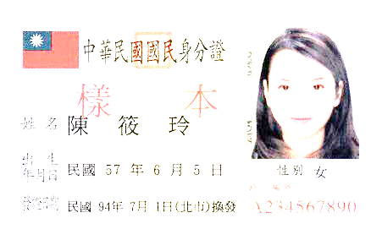 | 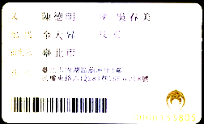
X  不符合 | 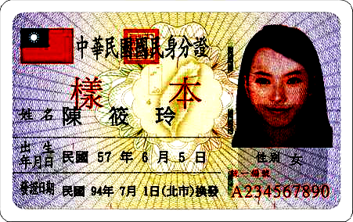 | 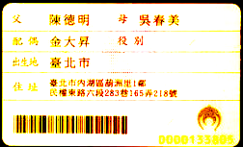
X
不符合
X
不符合
（二）模糊、反光
X  不符合 | 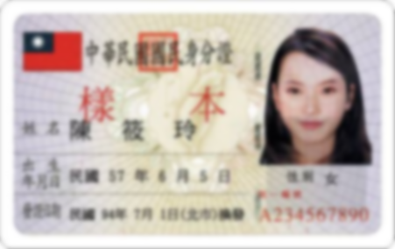 | 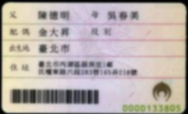
X  不符合 | 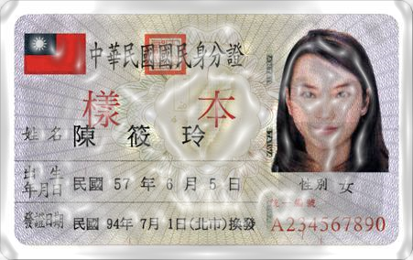 | 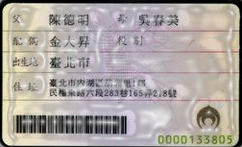
（三）遮蔽、塗改
X
不符合
X  不符合 | 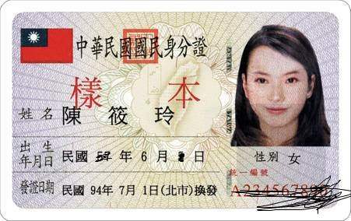 | 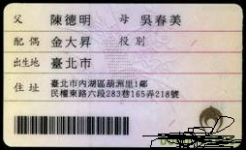
（四）影本不完整、加註錯誤文字（如加註「供甲協會使用」卻申請乙協會或乙學會等）
X
不符合
X  不符合 | 供OO使用 | 供OO使用

